# Inschrijfformulier

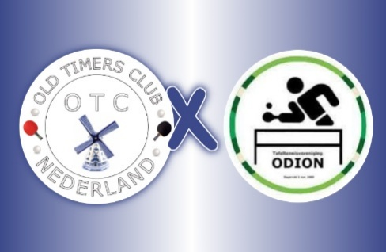

# 

# 

OTC Toernooi – TTV Odion

**Zondag 12 Oktober 2025 bij Odion: Korte Huitinkstraat 15**

|  |  |
| --- | --- |
| Vereniging: |  |
| Contactpersoon: |  |
| Telefoon: |  |
| E-mail: |  |

**Opgeven a.u.b.** **met inschatting van speelsterkte**

|  |  |  |  |
| --- | --- | --- | --- |
| Naam | Vereniging | Bondsnr. | Speelsterkte |
|  |  |  |  |
|  |  |  |  |
|  |  |  |  |
|  |  |  |  |
|  |  |  |  |
|  |  |  |  |
|  |  |  |  |
|  |  |  |  |
|  |  |  |  |
|  |  |  |  |
|  |  |  |  |
|  |  |  |  |
|  |  |  |  |
|  |  |  |  |
|  |  |  |  |
|  |  |  |  |
|  |  |  |  |

Uiterlijk **Donderdag 9 Oktober** in bezit van de organisatie

Email: [rickstienissen@gmail.com](mailto:rickstienissen@gmail.com)